Descripción sobre el estado de las obras civiles en ejecución de la Primera Línea del Metro de Quito

MAYO 2018

ESTACIONES

- Fondo de Saco

- Lavado de cubierta

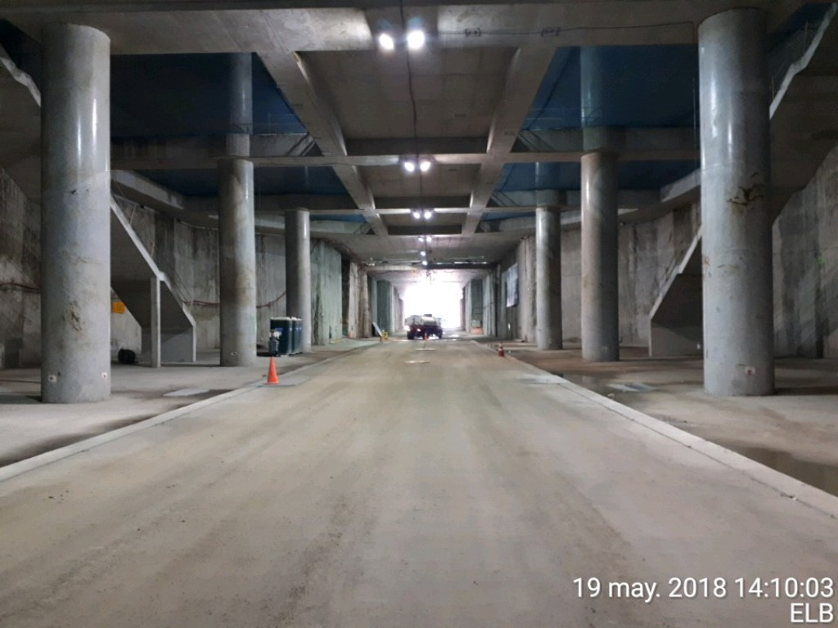

- Estación El Labrador

- Resane de pantallas
- Lavado de cubierta

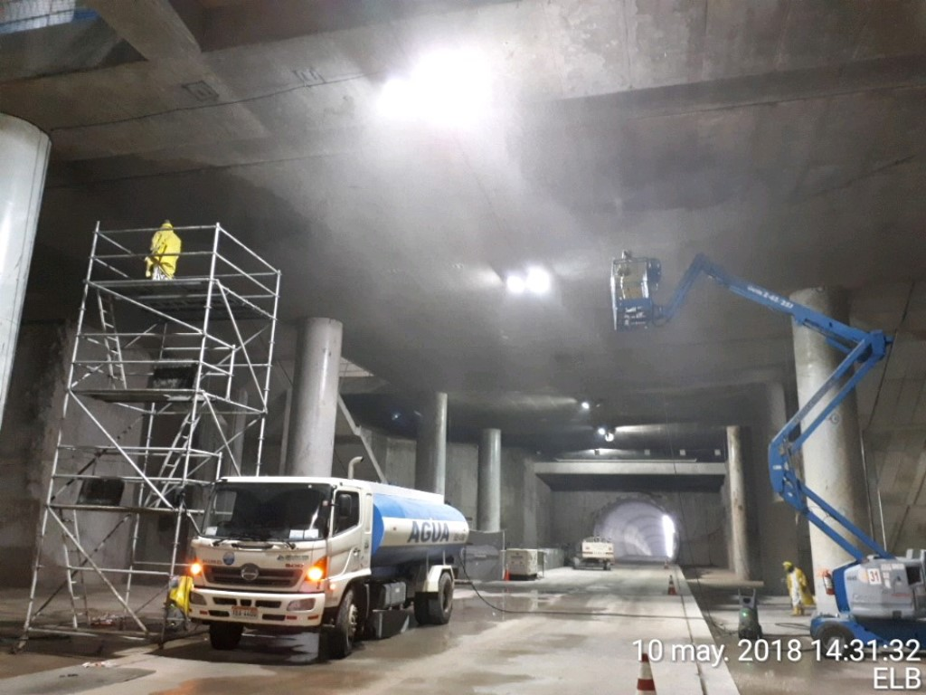
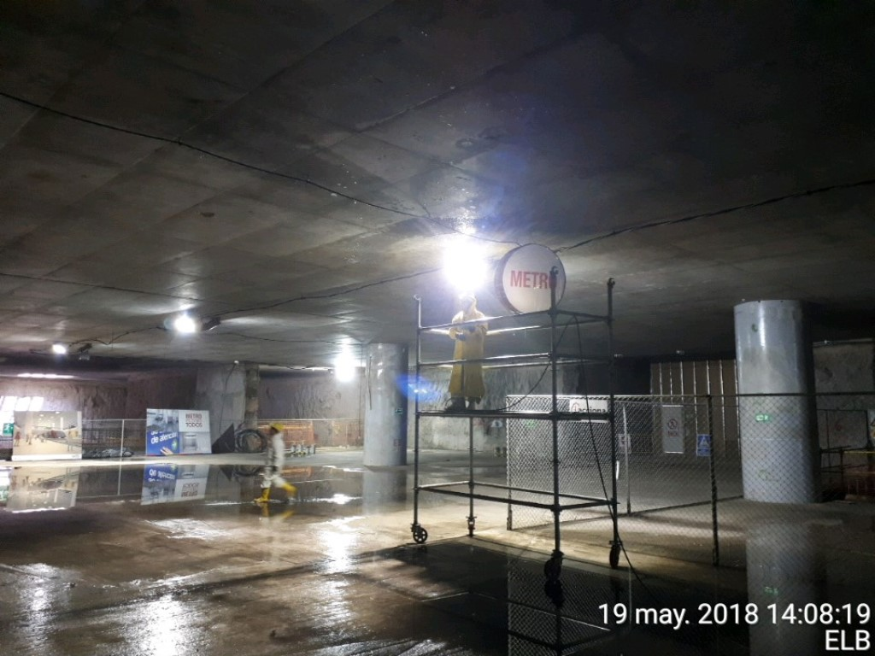

- Estación Jipijapa

- Construcción de andén,
- Construcción de cámara bufa

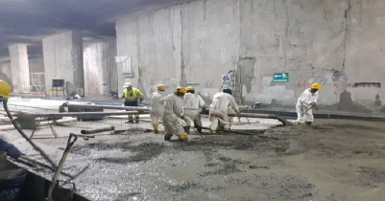
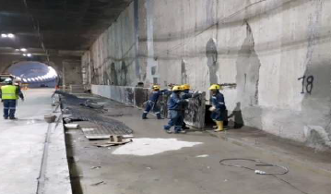

- Estación Iñaquito

- Construcción de andén.
- Construcción cámara bufa
- Colocación de perfilería para soporte de recubrimientos.

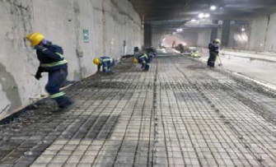
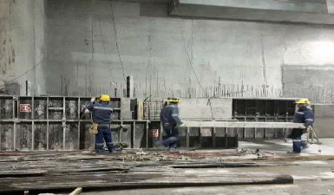

- Estación La Carolina

- Trabajos de desvío colector sobre Av.Eloy Alfaro.
- Losa de cubierta acceso 1 y 2

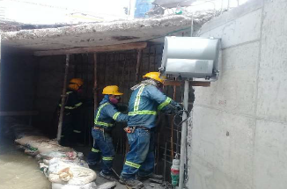
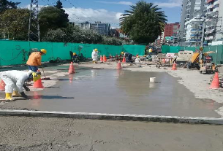

- Estación La Pradera

- Urbanismo de la Av. Eloy Alfaro tramo Alemania 9 de octubre
- Trabajos del colector nuevo

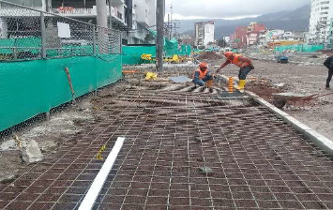
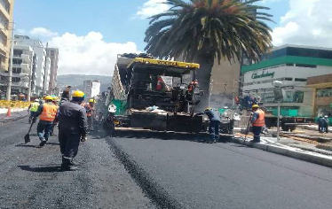

- Estación Universidad Central

- Viga de cuelgue acceso norte 100%
- Viga de cuelgue acceso sur 100%
- Micropilotes cabecera norte en contrabóveda 95%.
- Micropilotes cabecera sur en contrabóveda 45%.
- Reposición de calzada Av. América 65% Soterramiento redes de conectividad y electricidad 92%.
- Colocación de rejillas tramex en huecos de ventilación losa de cubierta 100%.
- Losa de cubierta de acceso norte 50%.
- Losa de cubierta de acceso sur 75% Losa de contrabóveda 100%

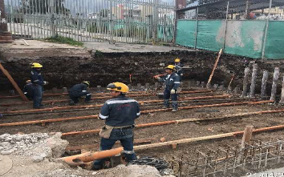
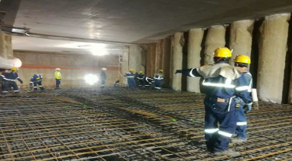

- Estación El Ejido

- Trabajos de construcción de la cámara bufa a nivel de vestíbulo y entreplanta.
- Trabajos de acabados de la biblioteca.
- Construcción de muro forro de la rampa de vaciado.
- Sembrado de césped y construcción de jardineras del parque.
- Reposición de camineras del parque

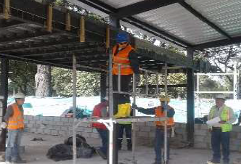
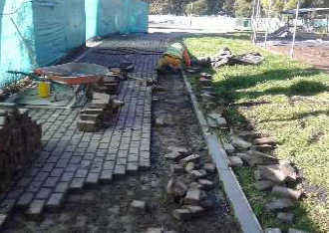

- Estación La Alameda

- Construcción de muro forro de la rampa de vaciado.
- Limpieza y reparación de pantallas de la contraboveda.
- Construcción de las escaleras del acceso 1.
- Construcción de la cámara bufa de la entreplanta y el vestíbulo

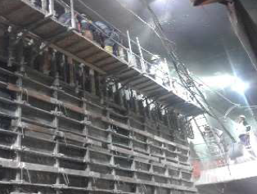
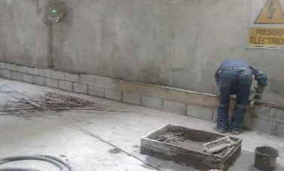

- Estación San Francisco

- Finalización de micropilotes en la cabecera sur de la estación
- Ejecución de Canaletas para recolección de aguas sobre losa de Vestíbulo
- Relleno con tierra proveniente de la excavación de la contra bóveda para conformar la plataforma, para ejecución de micropilotes.
- Ejecución de viga de atado de la cabecera norte

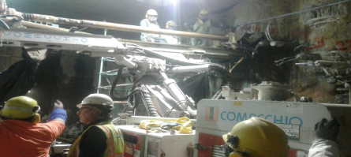
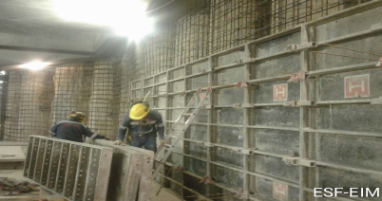

- Intercambiador 24 de mayo

- Reposición urbanística:
Instalación del 100% de Bordillos sobre la calle 24 de mayo, hormigonado de bancas, construcciones de jardineras, instalación de alumbrado público, instalación de luminarias de bancas en este periodo, ejecución la canalización de todo el sistema de alumbrado del Boulevard, realización de bolardos.

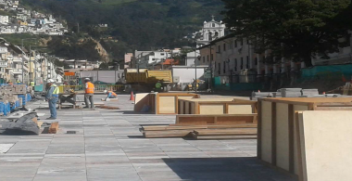
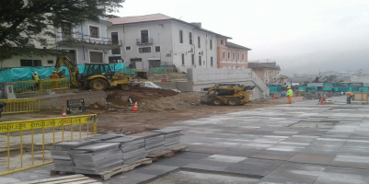

- Estación El Recreo

- Colcacion de maestras tejadillo
- Encofrado para losa de anden
- Vertido de hormigón muros transversales

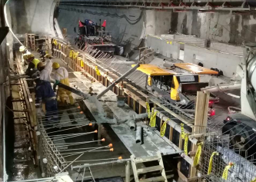
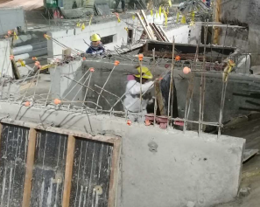

- Estación Cardenal de la Torre

- Resane cubierta parte inferior
- Enfoscado de canaleta lado oriental
- Mampostería bloque para cubeto
- Limpieza de pantallas hidrolavadora
- Resane pantallas
- Colocación tabiquería.
- Inyección de bentonita muros pantallas

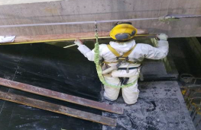
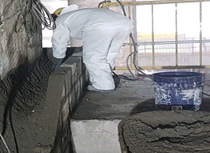

- Estación Solanda

- Hormigonado losa de aaceso 2
- Impermeabilixación de losa
- Trabajos de soterramiento

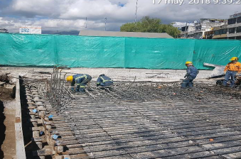
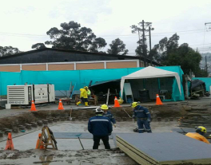

- Estación Morán Valverde

- Se continua con la excavación de accesos peatonales y secciones de conexión con estación
- Trabajos de resane de juntas entre pantallas y construcción de canalón de desagüe dentro de camara bufa.

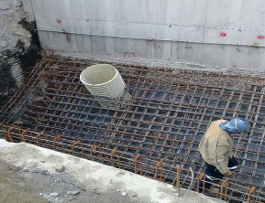
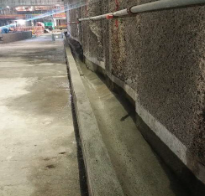

- Estación Quitumbe

- Finalización pantallas 100%
- Losa de cubierta estación avance aproximado 95%
- Losa de contrabóveda de estación se tiene un avance del aproximado 40%
- Losas de entreplanta (losa de ventilación), se tiene un avance del aproximado 40%
- Finalización puesta a tierra
- Muros perimetrales de estación se tiene un avance del 70%
- Losa de piso de vestíbulo en 50%.
- Acceso de micropilotes de estación se tiene un avance del 5%
- Excavación hasta nivel de losa de contrabóveda se tiene un avance del 70%

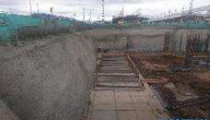
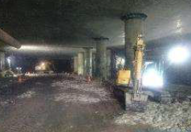

- Variante Quitumbe

- Pantallas de variante tiene un avance aproximado del 50%
- Losa de cubierta se tiene un avance aproximado del 50%
- Losa de entreplanta se tiene un avance aproximado del 25%
- Losa de contrabóveda se tiene un avance aproximado del 25%
- Proceso de excavación bajo losa de cubierta
- Hormigonado de la zapata muro perimetral vestíbulo fase 1
- Hormigonado de contraboveda fase 1

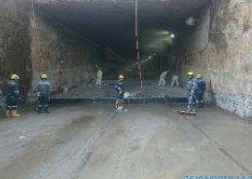
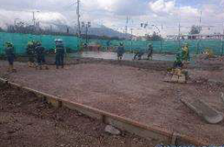

- Talleres y Cocheras

- Se continua con la colocación de paneles de cubierta en nave principal en modulo #1 y #2.
- Se continua con la colocación de cambios en playa de vía hasta el #23
- Se está trabajando en el montaje de fosos para vías de mantenimiento y se empezaron las instalaciones hidrosanitarias en cuarto de oficinas

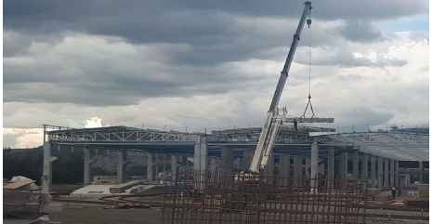
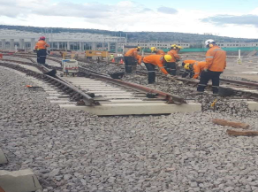

TÚNEL

Tuneladora La Carolina

TÚNEL SUR: SOLANDA – POZO DE EXTRACCIÓN 1
SUBTRAMO 2: MORÁN VALVERDE – POZO DE EXTRACCIÓN 1 (11+990,33 – 10+499,37).
Longitud: 1.490,96 m
Anillos a colocar: (1.288 a 2.281) = 994 anillos.

Miércoles, 30-may-2.018

PK inicio: 10+816,61
PK frente: 10+815,11

Metros túnel perforado a origen: 1.175,22
Anillos túnel montado a origen: 778 del subtramo 2

Tuneladora La Guaragua (HK S-1018)

TÚNEL NORTE: EL LABRADOR - LA ALAMEDA
SUBTRAMO 5: LA PRADERA – UNIVERSIDAD CENTRAL (52+821,41 – 51+751,79)
Longitud: 1.069,62 m
Anillos a instalar: (2979 – 2986 / 442 - 520 / 45 - 37 / 2987 - 3608) = 718

Miércoles -30 may-2018

PK inicio: 52+604,91
PK frente: 52+604,91

Metros túnel perforado a origen: 216,50
Anillos túnel montado a origen: 144

Tuneladora Luz de América (HK S-1019)

TÚNEL CENTRAL: SOLANDA – LA ALAMEDA
SUBTRAMO 4: LA MAGDALENA – SAN FRANCISCO (18+973,51- 21+598,14).
Longitud: 2.625,63 m
Anillos a colocar: (2.800 a 4.549 ) = 1.750 anillos

Martes, 29-may-2.018

PK inicio: 19+928,65
PK frente: 19+970,76

.

Metros túnel perforados a origen: 997,25
Anillos túnel montados a origen: 658 del subtramo 4

SITIOS ESPECIALES

- Pozo de ventilación 1 (Manzana 12, Conjunto Paraíso del Sur)

Anillos tiene avance del 100%
Viga de entronque pozo-galería tiene un avance del 100%
Galería sur y norte tiene un avance del 10%

- Salida de emergencia 3 (Av. Rumichaca y calles las Palmas)
Trabajos viga de entronque.

- Pozo de ventilación 2 (Av. Solanda y Malimpa)
Se continúa con los trabajos de excavación e instalación de sostenimiento en las galerías Sur y Norte.

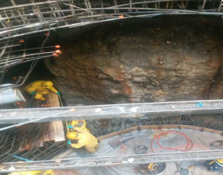
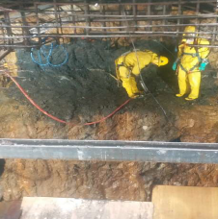

- Salida de emergencia 4 (Juan Barreto y Juan Argudo, parque)
Se efectúan resanes y reparaciones en las juntas entre anillos del pozo

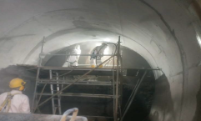
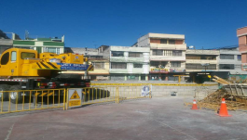

- Pozo de ventilación 3 (Colegio Consejo Provincial)
Se hormigona el revestimiento en las galerías norte y sur.

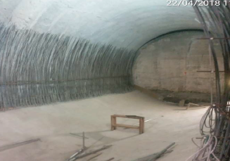
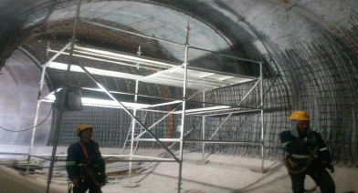

- Salida de emergencia 7

Inicio de entronque
Vaciado de hormigón en anillo
Liberación de acero en pozo

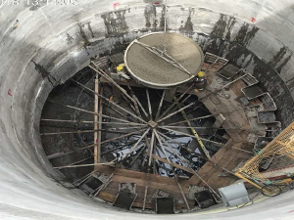
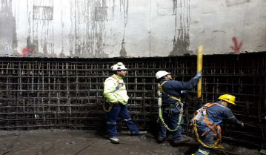

- Salida de emergencia 14 y pozo de bombeo 3

Se ejecutan trabajos de adecuación para servicios dentro del área de campamento, iniciándose las correspondientes a los equipos de Jet Gruting el 9 de mayo.

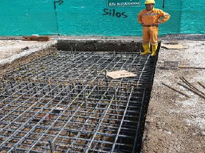
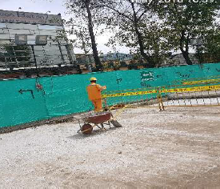

- Pozo de ventilación 5

Excavación en avance y cerchas colocadas
Proyectado de hormigón en sección boveda

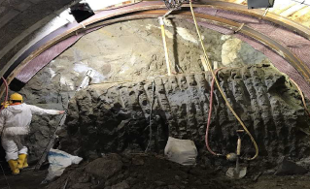
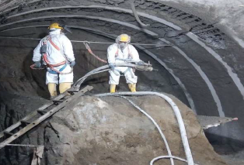

- Salida de emergencia 5 (Av. Teniente Hugo Ortiz y Cardenal de la Torre)

Finalizan las actividades de demolición de hormigón en la zona de entronque galería-tunel principal

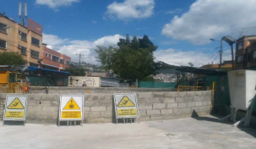
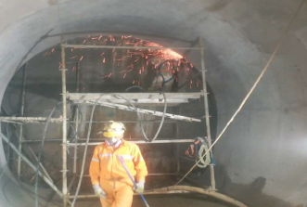

- Pozo de ventilación 4 (Río Machángara)

Trabajos de perforaciones e inyecciones de Jet Grouting de tratamiento del terreno de pozo y galerías.

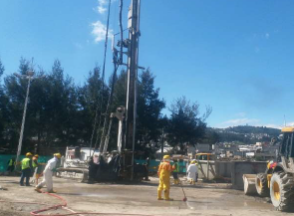
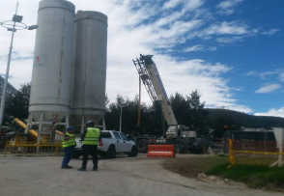

- Pozo de bombeo 5
Amado encofrado y fundición del pozo de bombeo

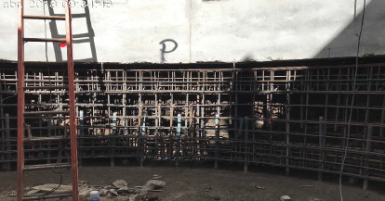
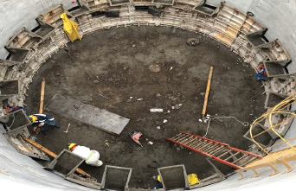

- Pozo de ventilación 9
Cerramiento perimetral de campamento

- Pozo de extracción 2

Se terminó con las columnas de mejoramiento del terreno mediante jet grouting.
Se inició la perforación del pozo y está avanzado hasta el anillo 12

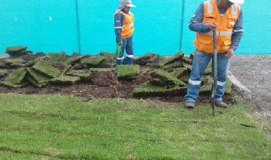
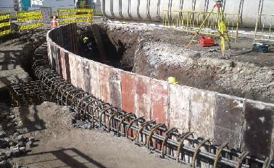

- Pozo de ventilación 11 y Pozo de bombeo 10 (Av. Eloy Alfaro y Hungría)
Se terminó de colocar las 31 cerchas en ambas galerías

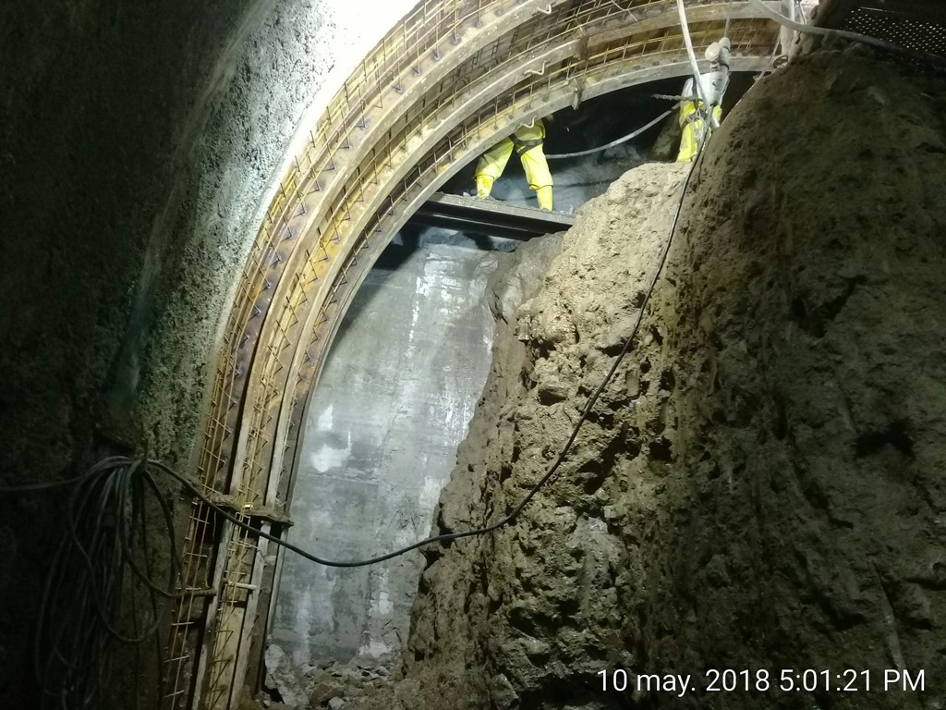
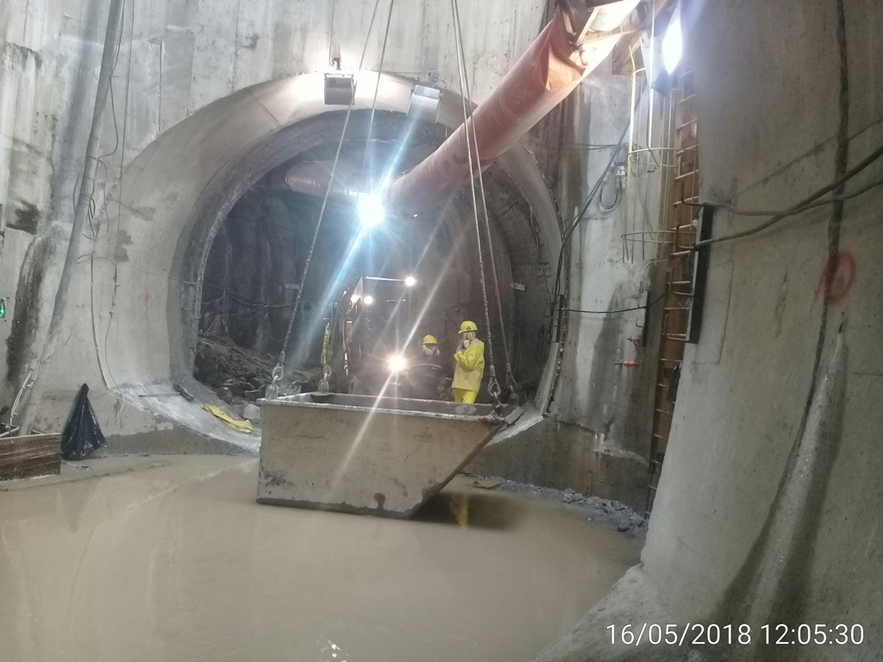

- Salida de emergencia 11
Trabajos de viga de coronación
Trabajos de reposición

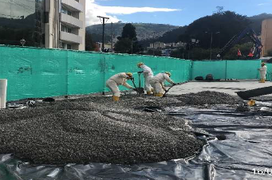
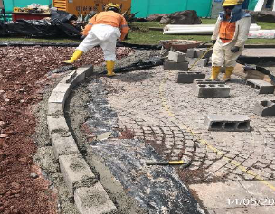

- Pozo de ventilación 12 (Parque La Carolina, atrás de la tribuna de los Shyris)

Construcción de sostenimiento de galerías norte y sur
Impermeabilización de galerías.
Armado de acero para revestimiento de galerías

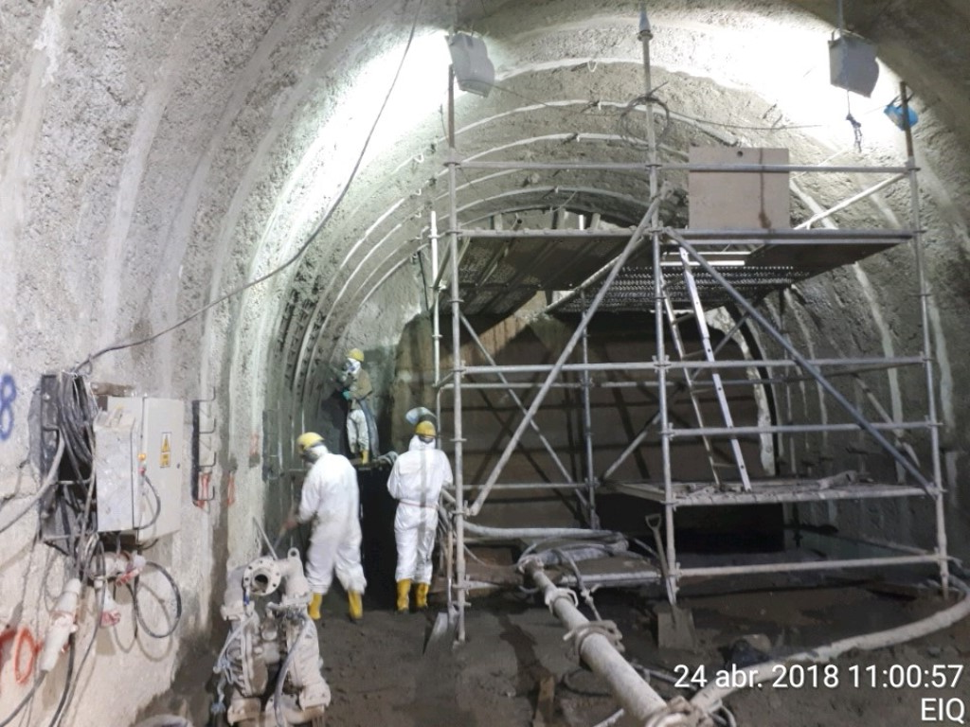
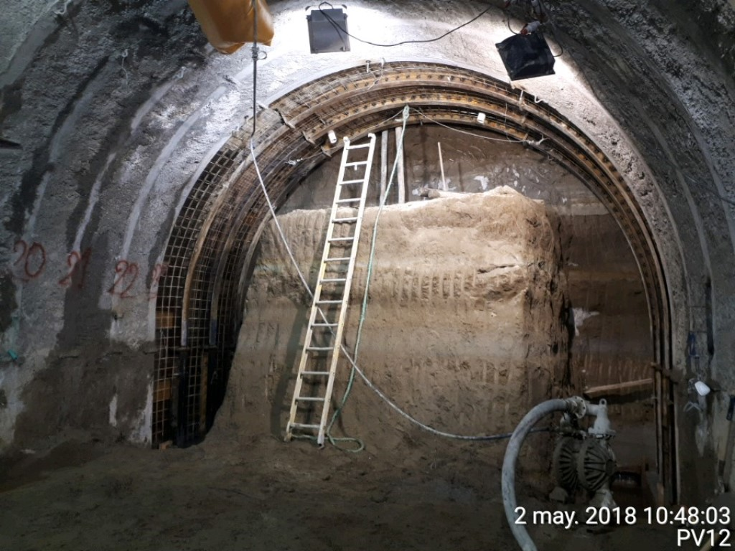

- Pozo de ventilación 14 y pozo de bombeo 13 (Av. Amazonas entre Calles Río Coca y Barberis)

Impermeabilización de galerías, armado de acero y hormigonado para revestimiento de galerías Construcción de galería

